财务新系统科研经费网上查询使用说明

一、登录系统后选择左侧功能菜单“经费管理”下的“查询分析”。右侧出现“部门完成情况查询”和“经费收支明细账”。
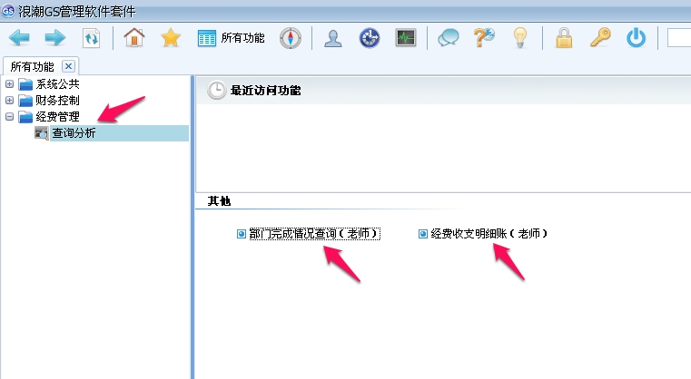
二、双击屏幕右侧核算单位下的末级。
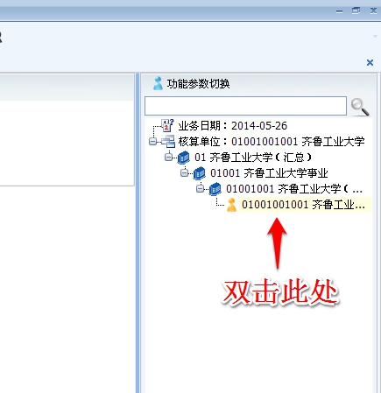
三、点击“经费收支明细账”后出现如下对话框，点击“项目类别”。
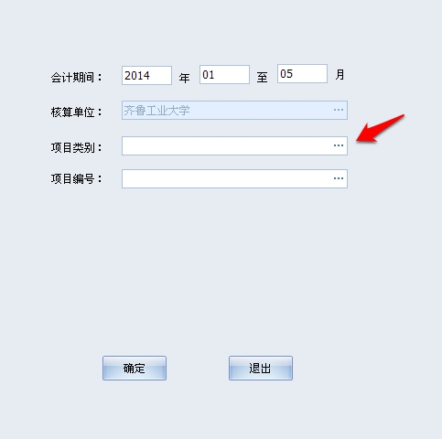
四、选择类别编号为“01”的“经费控制”类别。
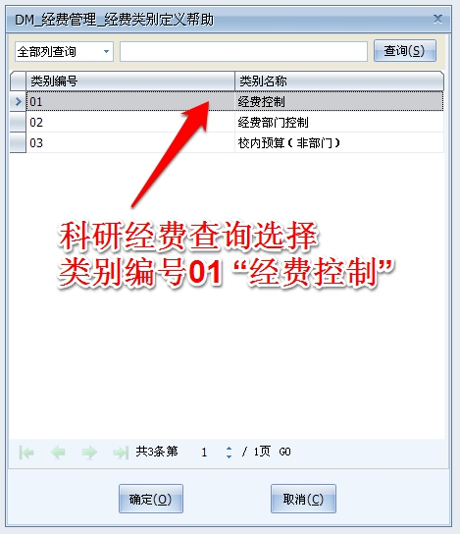
五、点击“项目编号”并在弹出的对话框中选择需要查询的项目。
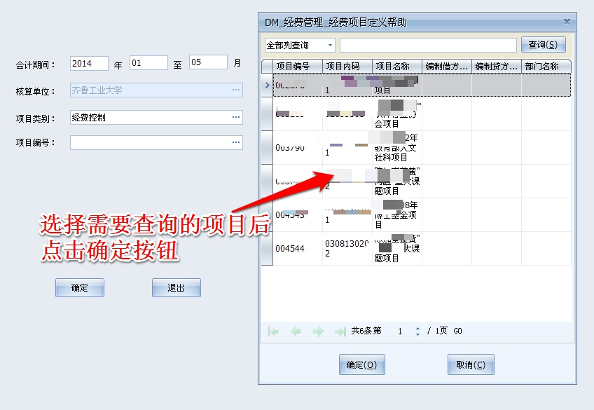
六、点击确定可得到查询结果。
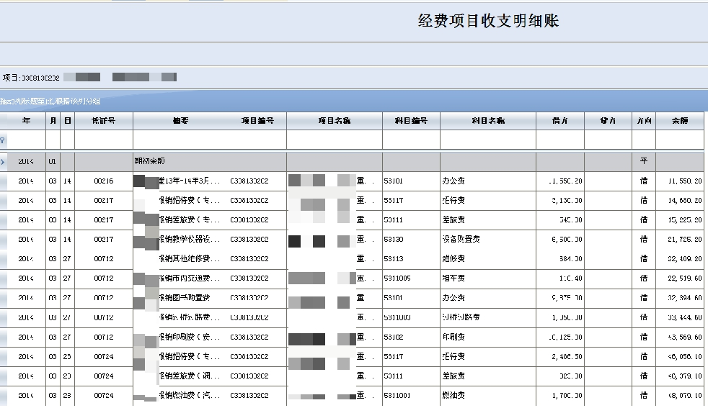
七、其他功能操作方法与查询支出明细步骤类似。

